Негосударственное аккредитованное некоммерческое частное образовательное учреждение высшего образования
«Академия маркетинга и социально-информационных
технологий – ИМСИТ»
(г. Краснодар)
Академический колледж

ПРОЕКТ
студента 3 курса Барановой Элеоноры Денисовны

на тему:
«РАЗРАБОТКА РЕКЛАМНОЙ КАМПАНИИ
ДЛЯ ПОВЫШЕНИЯ УРОВНЯ ЛОЯЛЬНОСТИ
ХЛЕБОБУЛОЧНОГО ОТДЕЛА «МЕТРО КЕШ ЭНД КЕРРИ»»

Руководитель проекта:
преподаватель Академического колледжа
Ушакова Виктория Дмитриевна

Краснодар 2019 г.

СОДЕРЖАНИЕ

ВВЕДЕНИЕ 3
1 Анализ рекламной и маркетинговой деятельности ООО «МЕТРО Кеш энд Керри» 4
1.1 Краткая характеристика предприятия 4
1.2 Организационная структура предприятия 8
1.3 Рекламная и маркетинговая деятельность ООО «МЕТРО Кэш энд Керри» 9
2 Разработка рекламной кампании «МЕТРО Кэш энд Керри» 12
2.1 Организация рекламной кампании: портрет целевой аудитории 12
2.2 Креативное рекламное решение: рекламный продукт (макет) 13
2.3 Медиа-планирование, как важный элемент рекламной кампании. Маркетинговый раздел бизнес-плана 15
ЗАКЛЮЧЕНИЕ 19
СПИСОК ИСПОЛЬЗОВАННЫХ ИСТОЧНИКОВ 20

ВВЕДЕНИЕ

В России МЕТРО Кэш энд Керри присутствует с 2000 года, когда был зарегистрирован головной офис компании в Москве. Уже год спустя, в ноябре 2001 года, были открыты первые два ТЦ МЕТРО Кэш энд Керри в столице России.
Компания «МЕТРО Кеш энд Керри» была основана в Германии в 1964 году профессором Отто Байсхаймом. Новый созданный формат торговли «плати и забирай» как нельзя кстати, подходил для поддержки немецких предпринимателей и восстановления национальной экономики Федеративной республики Германии (ФРГ).
В наибольшей степени благоприятное влияние на организацию оказывают покупатели, со стороны которых нет каких-либо существенных угроз. То же можно сказать и о политических, социальных и технологических факторах внешней среды. Таким образом, для преодоления своих слабых сторон салон должен предпринимать шаги в сторону расширения спектра услуг и более активного использования рекламы.
Целью данного проекта является: разработка рекламной кампании для повышения уровня лояльности хлебобулочного отдела «МЕТРО Кеш энд Керри».

1 Анализ рекламной и маркетинговой деятельности ООО «МЕТРО Кеш энд Керри»

1.1 Краткая характеристика предприятия

Компания «МЕТРО Кеш энд Керри» была основана в Германии в 1964 году профессором Отто Байсхаймом. Новый созданный формат торговли «плати и забирай» как нельзя, кстати, подходил для поддержки немецких предпринимателей и восстановления национальной экономики Федеративной республики Германии (ФРГ).
В России МЕТРО Кэш энд Керри присутствует с 2000 года, когда был зарегистрирован головной офис компании в Москве. Уже год спустя, в ноябре 2001 года, были открыты первые два ТЦ МЕТРО Кэш энд Керри в столице России.
В 2009 году компания открыла девять новых центров мелкооптовой торговли МЕТРО Кэш энд Керри. Основной фокус в развитии сети был сделан на Центральном регионе: были открыты первые торговые центры в Пензе, Иваново, Твери, Курске и так далее. В 2010 году компания продолжила экспансию в Московской области, Центральном регионе и Сибири.
На сегодняшний день на территории России успешно функционируют более 50 торговых центров в 36 регионах страны: восемь в Москве, три в Московской области, три в Санкт-Петербурге, по два в Нижнем Новгороде, Екатеринбурге, Ростове-на-Дону и Новосибирске и по одному в Самаре, Волгограде, Казани, Уфе, Ярославле, Тюмени, Туле, Воронеже, Саратове, Ставрополе, Новосибирске, Красноярске, Омске и так далее.
Количество сотрудников в компании около 13 тысяч человек
Столь высокие результаты бизнеса характеризуют компанию как сильного игрока на российском рынке оптовой и мелкооптовой торговли.
На чем основано качество METRO. В основе бизнеса лежит акцент на безукоризненном качестве сервиса и продукции. Предприятия доверяют МЕТРО в этом плане безоговорочно. Тщательный контроль и работа с поставщиками товара на всех этапах гарантирует высокое качество продукции. Пример представлен на рисунке 1.

Рисунок 1 – Анализ качества продукции
И поставщики METRO, и товары регулярно проходят испытания по определенным критериям. При проведении аудита компания METRO внимательно отслеживает не только качество товара, но и его безопасность, подлинность, соответствие его маркировки нормам законодательства РФ. Более того, если товар требует особого температурного режима для хранения и транспортировки, у поставщика должны быть соблюдены и эти условия. Именно так компания МЕТРО завоевывает доверие покупателей.
Четкость по-немецки: логистика METRO
Компания METRO не без основания гордится своими достижениями в том, что продукция ее собственной торговой марки широко распространена в ресторанном и гостиничном бизнесе, владельцы которых высоко ценят профессионализм компании, соотношение цены и качества. Пример представлен на рисунке 2.

Рисунок 2 – Пекарня

Высокие стандарты профессионального бизнеса в мире стали стимулом для внедрения METRO системы оценки качества товаров собственных торговых марок, базирующейся на принципах управления пищевой безопасности GFSI (Global food safety initiative). Эти стандарты соблюдаются мировыми торговыми сетями. METRO ведет постоянное наблюдение за технологическим процессом на предприятиях, производящих товары собственных торговых марок. Также компания тщательно соблюдает гигиенические требования, контролирует прохождение уровней квалификации сотрудников. Пример представлен на рисунке 3.
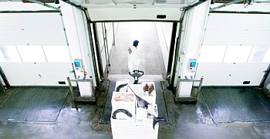
Рисунок 3– Соблюдение гигиенических требований

Соответствие высочайшим стандартам GFSI дает разрешение российскому партнеру METRO на поставки на европейский рынок произведенных в России товаров торговых марок METRO.
Умение хранить и транспортировать продукцию
Немецкая педантичность отражается и в решении этих задач компанией METRO. У российского филиала имеется собственный логистический центр в Подмосковье, благодаря которому компании удается контролировать количество товарных запасов, сохранять низкие закупочные цены, экономить на логистике, сводить в единую систему ассортимент всех торговых центров, и осуществлять контроль качества, как при приеме товара, так и при его отгрузке в торговые центры. Сохраняя качество продукции. Пример представлен на рисунке 4.

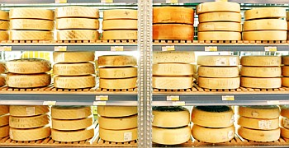
Рисунок 4 – Хранение продуктов в холодном цеху

С продуктами высшего качества следует обращаться очень бережно. Именно по этой причине METRO уделяет много внимания соблюдению оптимальных условий для хранения. Любой из продовольственных товаров дольше сохраняет свойства при правильно подобранном режиме температуры и влажности. Этот режим необходимо обеспечивать продуктам, которые преодолевают путь через всю цепочку поставок: от складов поставщика до покупателя в магазине. Склады и торговые центры METRO соблюдают эти условия. Клиентам также предлагают обслуживание по доставке товаров, которые нуждаются в специальном режиме хранения и транспортировки. Пример представлен на рисунке 5.

Рисунок 5 – Проверка продукции с полки

Испытания продукции с полки в торговом центре являются следующим шагом METRO в выработке ответственного подхода к качеству товара. Контролирование товаров на безопасность и подлинность ведется непрерывно.
Особенно внимательно в METRO наблюдают за консервами, мясом, молочными продуктами, шоколадом, медом, джемом, винами, крепкими напитками, соками и минеральной водой. Продукты проходят тестирование на соответствие санитарным нормам, также проверяется их состав, соответствие ГОСТу.
В случае если в составе колбасных изделий обнаружен растительный белок, данная продукция снимается с продажи. Такое строгое правило распространяется на любого поставщика, вне зависимости от того, насколько широко известно его имя. Для компании METRO приоритетным является безопасность товаров с подтвержденным уровнем качества для своих покупателей. METRO высоко ценит доверие своих клиентов.
Задачей SWOT-анализа как внутреннего инструмента принятия решений для организации, работающей на рынке с плотной конкуренцией, является выявление проблемных полей по сравнению с конкурентами, а также возможностей и угроз внешней среды. Результаты данного анализа являются, прежде всего, базой для разработки ведущими специалистами организации взаимосвязанного комплекса стратегий, мероприятий по конкурентной борьбе, оптимизации бизнес-процессов и так далее.

Таблица 1 – «SWOT-анализ»
Сильные стороны | Слабые стороны
Гарантия качества товара  широкий ассортимент продукции:  Продукция, востребованная рынком;  Продукция собственной торговой марки  Профессионализм компании  Продажа продукции оптом | Недостатки в рекламной политике;  Средний уровень цен;
Угрозы | Возможности
Приход новых потенциальных конкурентов;  Изменение покупательских предпочтений;  Сбои в поставках сырья;  Снижение уровня жизни населения;  Увеличение конкурентных преимуществ со стороны конкурентов;  Появление большого количества товаров субститутов | Выход на новые рынки сбыта;  Расширение объема выполняемых работ;  Появление новых поставщиков;  Разорение и уход основных фирм-конкурентов;  Улучшение уровня жизни населения;

Анализ среды предприятия показал, что наибольшую угрозу для компании представляют экономические факторы. Организации стоит в первую очередь в отношении этих факторов применить свои сильные стороны, которые должны помочь преодолеть существующие угрозы.
В наибольшей степени благоприятное влияние на организацию оказывают покупатели, со стороны которых нет каких-либо существенных угроз. То же можно сказать и о политических, социальных и технологических факторах внешней среды. Таким образом, для преодоления своих слабых сторон салон должен предпринимать шаги в сторону расширения спектра услуг и более активного использования рекламы.

1.2 Организационная структура предприятия

Организация Общество с Ограниченной Ответственностью «МЕТРО Кеш энд Кери», директор организации Гуляев Александр Александрович, зарегистрирован 26.01.2007 в Межрайонной инспекции Федеральной налоговой службы № 16 по Краснодарскому краю, с присвоением ОГРН 1072310000894 и ИНН 2310121224. Основным видом деятельности является:
Зарегистрирован по адресу: г. Краснодар, ул.Крылатая 2A
Юридический адрес: Москва Ленинградское шоссе 11
Организационная структура ООО «МЕТРО Кеш энд Кери» представлена на рисунке 6.

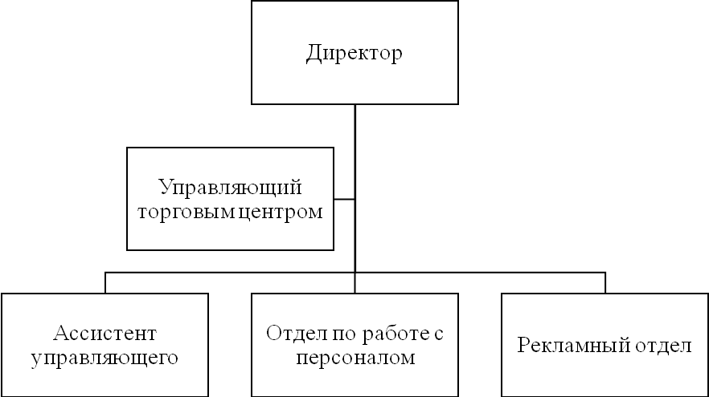
Рисунок 6 – Организационная структура ООО «МЕТРО Кеш энд Кери»

Директор выполняет основную функцию контроля над всеми сотрудниками предприятия.
Управляющий торговым центром ставит свои подписи и визирует документы отчетности, в том числе и строгой, а также отвечает за соблюдения мер пожарной, санитарной безопасности.
Ассистент управляющего работает с документами руководителя, в частности с входящими письмами и звонками.
Отдел по работе с персоналом, работает с персоналом, инструктирует персонал.
Рекламный отдел разрабатывает макеты, подготавливает макеты к печати.
Таким образом, можно сделать вывод о том, что структура напоминает структуру большого предприятия со ступенчатой системой управления, от директора в лице директора торгового центра, до подчиненного. Развитие предприятия происходило постепенно без подъемов и падений. Это очень прибыльное дело но, как и любой другой бизнес нуждается в рекламе и пиаре

1.3 Рекламная и маркетинговая деятельность ООО «МЕТРО Кэш энд Керри»

Управление рекламой на ООО «МЕТРО Кэш энд Керри» осуществляет отдел рекламы. В его состав входят руководитель отдела и два специалиста. В процессе разработки программы рекламной деятельности руководству отдела рекламы необходимо принять пять важных решений.
Основными задачами рекламы являются:
- информирование о продукции ООО «МЕТРО Кэш энд Керри» ее свойствах, цене, месте приобретения;
- формирование образа ООО «МЕТРО Кэш энд Керри»;
- поддержание осведомленности о продукции и о компании;
- формирование предпочтения;
- удержание товара в памяти потребителей в периоды межсезонья.
Если все эти задачи удается решить рекламному отделу, то значительно поднимается престиж ООО «МЕТРО Кэш энд Керри». В настоящее время эти задачи решаются.
Для привлечения внимания покупателей ООО «МЕТРО Кэш энд Керри» очень широко использует рекламную деятельность. Особое значение придается внутрифирменной рекламе. В ее задачи входит создание у своих сотрудников веры в свое предприятие. Элементами рекламы являются такие факторы как внешний облик предприятия и его сотрудников, качество обслуживания клиентов. Руководство проводит совместные мероприятия с коллективом, по празднованию знаменательных дат, наиболее отличившиеся работники получают денежные и вещественные подарки.
В качестве наиболее эффективных каналов распространения рекламы в компании «МЕТРО Кэш энд Керри» рассматриваются следующие:
- участие в выставке (организация собственного стенда);
- реклама на телевидении;
- реклама в компьютерных сетях;
- печатная рекламная продукция;
- наружная реклама.
Для того, чтобы рассчитать эффект, который будет произведен после совершенствования маркетинговой деятельности на предприятии и маркетинговых мероприятий, которые в последствии будут реализованы, следует рассчитать затраты на формирование информационной компьютерной программы. Чтобы создать информационную программу на данном предприятии ему необходимо:
- принять на работу соответствующий персонал: специалиста в компьютерных технологиях, который мог бы создать регулярно, совершенствовать эту программу, а также выступать в качестве технического персонала для обслуживания других компьютеров. Рассчитаем затраты на зарплату работникам отдела в месяц;
- необходимо приобрести новые комплектующие для персональных компьютеров;
- рассчитать итоговые затраты на внедрение информационной программы;
- рассчитать затраты на предложенные мероприятия;
- исследование предпочтений потребителя: изготовить флаера по ценам рекламного агентства, в которых будет содержаться краткая анкета с опросом предпочтений потребителя, с кратким описанием ассортимента товаров и характеристикой предприятия и с учетом возврата этих флаеров;
- необходимо создать web-страницу в интернете для облегчения поиска информации о товарах предприятия для оптовых и розничных покупателей, тем самым экономя время клиента;
- наладить связи с потребителем;
- для создания имиджа фирмы сделать вывеску;
- исследовать конкурентов (маркетологи-помощники будут сами добывать информацию о конкурентах, то есть ходить на выставки, брать прайсы, листовки и так далее);
- рассчитать суммарные затраты на совершенствование маркетинговой деятельности исходя из предложенных мероприятий;
- рассчитать эффективность, ожидаемую после образования отдела маркетинга и предложенных мероприятий;
- подсчитать, за сколько окупятся предложенные мероприятия.
Это не последовательные этапы маркетинговой деятельности, как может показаться на первый взгляд, а именно взаимодополняющие направления, действия которое может быть как положительным, так и отрицательным, но при этом сама компания воздействовать на них не может, а может лишь приспособиться к сложившейся ситуации, либо учитывать данные факторы в процессе планирования своей маркетинговой деятельности, а по результатам маркетинговых исследований могут вноситься коррективы непосредственно в элементы комплекса маркетинга без пересмотра маркетинговой стратегии и плана маркетинга.

2 Разработка рекламной кампании «МЕТРО Кэш энд Керри»

2.1 Организация рекламной кампании: портрет целевой аудитории

Рекламная кампания – это комплекс рекламных мероприятий, объединенных целью (целями), для реализации маркетинговой стратегии рекламодателя путем побуждения заданного круга потребителей к действию с помощью рекламных обращений».
Наиболее целостным и общим определением представляется следующее:
Рекламная кампания – это комплекс взаимосвязанных, скоординированных действий, разрабатываемых для достижения стратегических целей и решения проблем компании, и являющихся результатом общего рекламного плана для различных, но связанных друг с другом рекламных обращений, размещенных в различных рекламных носителях в течение определенного периода времени».
К действиям рекламной кампании относят как разработку рекламной кампании, так и собственно ее проведение, а также анализ эффективности проведенной рекламной кампании, ее оценка и коррекция. Во время действий рекламной кампании нужно:
- решить, что и кому сказать,
- решить, каким образом это лучше всего сделать,
- сказать то, что было решено сказать,
- оценить эффект от сказанного
III. Виды рекламных кампаний (классификация)
По географическому принципу:
- локальные (один город, район);
- региональные;
- федеральные (по России).
По использованию типов СМИ:
- «мономедийные» – используется один вид СМИ (например, только пресса);
- «медиамиксы» - использование комплекса видов СМИ (например, ТВ + радио + пресса).
По выбору целевой аудитории:
- массовые – ориентированные на все категории потребителей;
- нишевые – ориентированные на более узкую аудиторию с заданными параметрами.
По целевому принципу:
- РК, нацеленные на «запуск» продукта или бренда;
- имиджевые кампании, направленные на формирование имиджа торговой марки;
- информационные кампании (например, информирующие о появлении новой услуги или линии продукции);
- РК, направленные на стимулирование сбыта (анонсирующие скидки и бонусы);
- поддерживающие РК, цель – напоминание потребителю о товаре/услуге/бренде, присутствие в информационном поле.

2.2 Креативное рекламное решение: рекламный продукт (макет)

Рекламная идея становится стержнем всех творческих разработок, независимо от их вида.
Таким образом, на данном этапе определяют собственно творческую стратегию, медиастратегию, определяют конкретные задачи, разрабатывают тактику действий, распределяют бюджет по рынками и рекламным носителям, выбирают партнеров, подрядчиков, назначают исполнителей и так далее.
Разработка идет на основе брифа, составленного по информации стратегического анализа и планирования.
В это время идет тесное сотрудничество аккаунт-менеджеров и творческих специалистов, специалистов по медиапланированию. Разрабатываются медиапланы, графики, делаются медиаобсчеты. Создаются оригинал-макеты, баннеры, аудио- и видеоклипы. Составляется детальный план основных мероприятий рекламной кампании с указанием сроков проведения.
Обычно рекламную кампанию планируют исходя из бюджета или максимального охвата целевой аудитории.
Реализация рекламной кампании
На этапе реализации создаются рекламные материалы для различных рекламных носителей, производится их размещение в носителях (закупка рекламного пространства). Идет тестирование рекламы до и после публикации. Контролируется график выхода публикаций рекламных материалов, а также организация всех рекламных мероприятий.
Бриф (от англ. Brief «инструкция, сводка») — краткая письменная форма согласительного порядка между планирующими сотрудничать сторонами, в которой прописываются основные параметры будущего программного, графического.

Таблица 1 – Бриф
Заказчик | ООО «МЕТРО Кеш энд Керри»
Описание | Разработка творческой концепции рекламных носителей
Целевая аудитория | Основной целевой аудиторией являются
Географическое положение | Проживают в городе Краснодар
Планируемая реакция целевой аудитории | Должно привлечь большее количество людей, как с основной, так и с других групп людей, заинтересованность
Конкуренты | Прямыми конкурентами являются: предприятия которые располагаются в том же районе, предоставляющие такие же услуги.
Конкурентные преимущества | Качество продукции, клиенто ориентированность
Присутствие обязательных элементов в рекламных носителях | Запретов нет, все зависит от предложенных идей. Нужна оригинальная и реально реализуемая креативная идея, которая будет иметь в результате конкретный эффект

Разновидность печатной рекламы, многокрасочное, одностороннее издание большого формата, посвященное к.-л.товару и/или фирме, его выпускающей. Р.п.отличается малым количеством текст — как правило, присутствуют название фирмы, товара или услуги, реквизиты фирмы, слоган.
Листовка – это один из видов рекламной печати. Применяется в основном для продвижения конкретного товара или услуги. Вполне может использоваться, чтобы рассказать потенциальным клиентам об открытии нового магазина или сервисного центра.

Рисунок 7 – Рекламный плакат
Рисунок 8 – Макет листовки

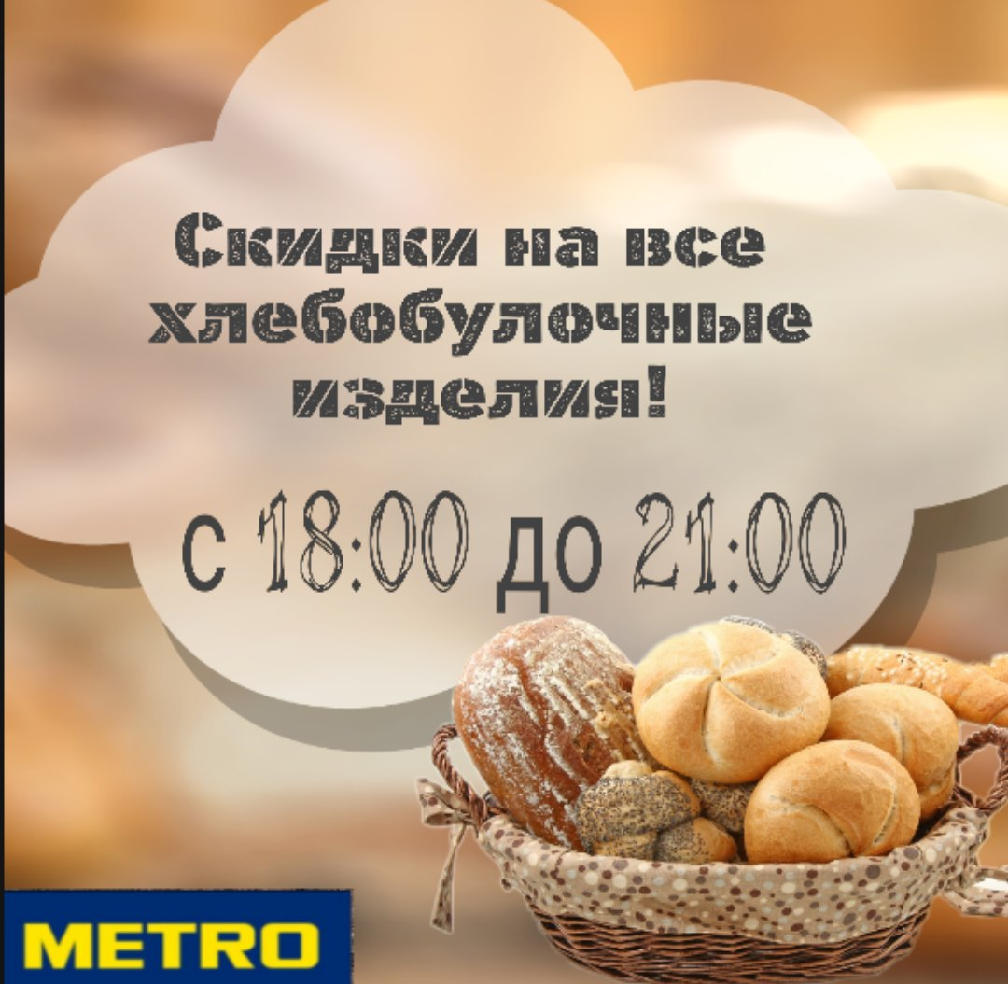
Рисунок 9 – Макет плаката на сайте

2.3 Медиа-планирование, как важный элемент рекламной кампании. Маркетинговый раздел бизнес-плана

Медиаплан – это аналитический инструмент, своего рода документ, содержащий полную и структурированную информацию о предстоящих маркетинговых мероприятиях. Чаще всего это таблица, в строках которой перечислены рекламные каналы, задействованные в процессе продвижения. Для каждого канала расписан ряд плановых показателей, среди которых стоимость, охват, конверсия, ROI и ряд других в зависимости от глубины проработки и целей продвижения.
Медиапланирование – мероприятие, направленное на долгосрочный результат. Отличие продуманной стратегии медиапланирования от спонтанных рекламных кампаний состоит в том, что в данном случае речь идёт о комплексной работе сразу с несколькими – подчас десятками и сотнями рекламных каналов. Оптимальные сроки такой работы могут составлять полгода, и даже год. Медиапланирование помогает понять, каким образом ценностное предложение будет достигать целевой аудитории продукта. Для этого отбирается полный спектр рекламных каналов, как либо охватывающих потенциальных клиентов. Определяются бюджеты, сроки и прогнозируются результаты.
Доказано, что целостная стратегия продвижения через комплекс каналов дает лучшие результаты, чем разовая рекламная активность в ограниченном числе каналов. Именно для этого необходимо прибегать к медиапланированию. У вас должен быть чёткий план, руководство к действию: какие каналы рекламы использовать, в какой период, какой выделить бюджет, какую часть целевой аудитории поможет охватить каждый из них и сколько продаж, в конце концов, они принесут. Медиаплан – это также эффективное управление рекламным бюджетом. Вместо того, чтобы принимать решение по ситуации, на ходу изучать каждый канал и составлять концепцию, вы заранее знаете, как ваше рекламное сообщение будет достигать целевой аудитории и что для этого нужно.

Таблица 2 – Медиаплан
Медиаплан на апрель 2019 год
Бюджет план |  |  |  | 12000руб
Бюджет факт |  |  |  | 10250руб
Остаток |  |  |  | 1750руб
итого online |  |  |  | 0руб
итого offline |  |  |  | 10250руб
Вид рекламной коммуникации | Рекламный носитель | Цена,руб | Подрядчик |  | Фото РК | Дополнительно
Корпоративное  брендирование | Корпоративный автомобиль | __ | Метро |  | 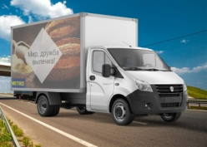 | Рейсовые машины, грузовые.
Радио-реклама | Радио внутренней связи | __ | __ |  | Остановись и пройди в одел номер два. Тут ты приобретешь вскунейшие хлебобулочные изделия. | 12:00 – 18:00
Наружная реклама | Баннер, | 3500 | Romax print |  |  | Размещён на стене в торговом центре.
Печатная реклама | Листовка | 6750  (1шт стоит 1р) | Romax print |  |  | Раздаётся на кассе.
Реклама в интернете | Всплывающие окно | ___ | Romax print |  | 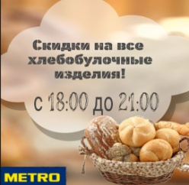 | Размещён на сайт

Под бизнес-планом понимается экономическая программа пошагового выполнения бизнес-операций на этапе внедрения нового проекта. Документ содержит главные моменты будущего коммерческого предприятия: его сферу деятельности, перечень выпускаемой продукции или услуг, рыночную стратегию хозяйствования, маркетинговую политику, предполагаемый уровень рентабельности производства. Главная цель бизнес-плана – это краткосрочное или долгосрочное планирование хозяйственно-финансовой деятельности фирмы согласно рыночному спросу и способности задействования необходимых ресурсов.
Бизнес-план – это документ, который является хорошей опорой не только на первоначальном этапе планирования нового проекта, но и во время дельнейшей реализации бизнес-идей. Функции бизнес-плана. Помимо решения задач на этапе прединвестиционного планирования, на бизнес-план возложены конкретные функции: бизнес-план используется для оценки фактических показателей деятельности компании за конкретный период в сравнении с запланированными; является инструментом реализации основных стратегических направлений предприятия; разработка ведущих концепций ведения бизнес-процессов; выступает инструментом привлечения дополнительных финансовых ресурсов.

Таблица 3 – Бизнес план
Этап | Действие | METRO Cash&Carry
1 | Определяются границы сбыта: географические демографические (платежеспособность покупателя) | Краснодар, Краснодарский край. Численность населения Краснодарского края по данным Росстата составляет 5603420 чел. Плотность населения — 74,23 % чел./км². Городское население — 54,88 %. Уровень урбанизации значительно ниже, чем в среднем по стране (74,43%). Ситуация на рынке СМИ на сегодняшний день складывается так: Из 79786 наименований средств массовой информации, включенных в реестр Федеральной службы по надзору в сфере связи, информационных технологий и массовых коммуникаций (Роскомнадзор) по состоянию на 17 апреля 2017 года, две трети составляют периодические печатные издания. Из них 37% – журналы, 28% – газеты и около 5% – бюллетени, альманахи и прочие. Еще 11% – онлайн СМИ, в значительной части представленные сайтами и другими цифровыми продуктами периодических печатных изданий. 10% пришлось на ТВ, 7% – на радио, 2% – на информагентства и 3% – на прочие СМИ.
2 | Выбор стратегии: онлайн/офлайн | Онлайн и офлайн
3 | Анализ конкурентов | Прямыми конкурентами являются: предприятия, которые располагаются в том же районе, предоставляющие такие же услуги.
4 | Ценовая политика | Быстро и качественно

Все макеты, которые были разработаны, будут распространены посредством выбранным каналам распространения информации, которые отраженны в медиа и бизнес плане. После составления медиа плана был успешно составлен бизнес план, который не обходим для успешной рекламной кампании. Именно эти средства распространения информации будут наиболее эффективны. Данные средства отраженные в медиа плане наиболее эффективные они помогут увеличить поток людей, а за счет увеличения потока людей увеличиться товарооборот в магазине.

ЗАКЛЮЧЕНИЕ

Управление рекламой на ООО «МЕТРО Кэш энд Керри» осуществляет отдел рекламы. В его состав входят руководитель отдела и два специалиста. В процессе разработки программы рекламной деятельности руководству отдела рекламы необходимо принять пять важных решений.
Для привлечения внимания покупателей ООО «МЕТРО Кэш энд Керри» очень широко использует рекламную деятельность. Особое значение придается внутрифирменной рекламе. В ее задачи входит создание у своих сотрудников веры в свое предприятие. Элементами рекламы являются такие факторы как внешний облик предприятия и его сотрудников, качество обслуживания клиентов. Руководство проводит совместные мероприятия с коллективом, по празднованию знаменательных дат, наиболее отличившиеся работники получают денежные и вещественные подарки.
Предложенный проект рекламной компании для хлебобулочного отдела «МЕТРО Кеш энд Керри», повысит лояльность среди покупателей по отношению к данной организации.
Выбранные каналы распространения информации будут наиболее актуальными для разработанных и представленных выше макетов. Данные средства, отраженные в медиа плане наиболее эффективные они помогут увеличить поток людей, а за счет увеличения потока людей увеличиться товарооборот в магазине. Суммы бюджета представлены примерные, окончательный бюджет рекламной компании будет известен после утверждения брифа, бизнес-плана указанных выше.
«МЕТРО Кеш энд Керри» является достаточно конкурентоспособной организацией для осуществления своей деятельности на выбранном ими рыночном сегменте.

СПИСОК ИСПОЛЬЗОВАННЫХ ИСТОЧНИКОВ

1. Амблер, Т. Практический маркетинг / Т. Амблер – СПб.: Издательство "Питер", 2011. - 400 с.
2. Буров, В.П. Бизнес-план. Методика составления. Реальный пример / В.П. Буров, В.А. Морошкин, О.К. Новиков – М.: Издательствово ЦИПКК АП, 2011. – 193 с.
3. Большаков, А.С. Менеджмент: Учебное пособие / А.С. Большаков - Спб.: Питер, 2011. – 160 с.
4. Быкова, Е.В. Финансовое искусство коммерции / Е.В. Быкова, Е.С. Стоянова - М.: Перспектива, 2012. – 154 с
5. Вайсман, А. Стратегия маркетинга: 10 шагов к успеху / А. Вайсман пер. с нем. - М.: АО “Интерэксперт”, Экономика, 2012. – 344 с.
6. Виханский О.С. Наумов А.И. Менеджмент: учебник.- 3-е изд. - М.: Гардарики, 2012., с. 223
7. Герчикова, И.Н. Менеджмент / И.Н. Герчикова - М.: ЮНИТИ, 2011. – 486 с.
8. Герчикова, М.А. Практический менеджмент / М.А. Герчикова - М.: ИНФРА-М, 2011. – 250 с.
9. Генри, А. Маркетинг: Принципы и стратегия. Учебник для вузов / А. Генри - М.: ИНФРА-М., 2005. – 273 с.
10. Голубков, Е.П. Маркетинг. Учебное пособие / Е.П. Голубков – М.: Изд. дом "Дриада", 2012. – 262 с.
11. Голубков, Е.П. Маркетинг: стратегии, планы, структуры / Е.П. Голубков – М.: Издательско-торговый дом "Русская Редакция", 2012. – 261 с.
12. Аникеев, С.Н. Методика разработки плана маркетинга / С.Н. Аникеев - М.: Фолиум, 2012. – 131 с.
13. Горяев, И.П. Маркетинг: Словарь-справочник / И.П. Горяев - М.: Кимр, 2011. – 208 с.
14. Андреев, С. И. Принятие решений в маркетинговых ситуациях / С.И.
15. Адреев // Маркетинг в России и за рубежом. - 2011. - №1. - С.28-36.
16. Ансофф, И. Новая корпоративная стратегия / И. Ансофф – СПб.: Питер, 2012. – 329 с.
17. Акулич, И.Л. Основы маркетинга / И.Л. Акулич, Е.В. Демченко. - 2-е изд., испр. - М.: Высшая школа, 2011. – 236 с.
18. Афанасьев, М.П. Маркетинг: стратегия и тактика развития фирмы.
19. М.П. Афанасьев – М.: Издательский центр "Книга", 2011. – 304 с.
20. Барышева, А.В. Лицом к клиенту / А.В. Барышева // Маркетинг в России и за рубежом. - 2012. № 3. - С.72-83.

